CENTRO UNIVERSITÁRIO SENAC

**ENRICO FOLHENI CARVALHO**

**GABRIEL DE BRITO FORNARO**

**GABRIEL NOGUEIRA MAZZIERI**

**LORENZZO RODRIGUES DE OLIVEIRA**

**VINICIUS JESUS ROCHA**

**PROJETO INTEGRADOR PENSAMENTO COMPUTACIONAL**

**FACILITANDO A NAVEGACAO NO CAMPUS: MAPA DO CAMPUS**

São Paulo

2024

**ENRICO FOLHENI CARVALHO**

**GABRIEL DE BRITO FORNARO**

**GABRIEL NOGUEIRA MAZZIERI**

**LORENZZO RODRIGUES DE OLIVEIRA**

**VINICIUS JESUS ROCHA**

**FACILITANDO A NAVEGACAO NO CAMPUS: MAPA DO CAMPUS**

Trabalho de projeto integrador, da disciplina de: Pensamento Computacional apresentado ao Centro Universitário Senac, como exigência parcial para média final semestral.

São Paulo

2024

**RESUMO**

A proposta de trabalho deste projeto, desenvolvido por cinco estudantes do primeiro semestre do curso de Sistemas de Informação da Universidade Senac, consiste na criação de um sistema de GPS para localização dentro do campus universitário. Foi identificado um problema na circulação de estudantes, professores e funcionários, motivando uma pesquisa quantitativa sobre as dificuldades encontradas para encontrar locais dentro do campus. Os dados foram coletados por meio de um questionário online aplicado na universidade. A análise dos resultados permitiu identificar falhas na localização das pessoas dentro do campus, culminando na produção de um aplicativo capaz de gerar rotas para salas, banheiros, saídas, entre outros pontos de interesse dentro da instituição.

Palavras-chave:

1. Mapa. 2. Senac. 3. Aplicativo. 4. Localização. 4. GPS

**SUMÁRIO**

**1** **–** **Introdução.......................................................................................5**

**2 – Objetivo...........................................................................................5**

**3 – ODS.................................................................................................6**

**4 – Sistemas de Localização e Inspiração Tecnológica....................7**

**5 – Metodologia....................................................................................11**

**6 – Desenvolvimento e Tecnologias....................................................12**

**7 – Escopo do projeto.........................................................................17**

**8 – Conclusão.......................................................................................17**

**9 – Cronograma.............................................................................................18**

**10 – Referencias Bibliograficas.....................................................................19**

**Introdução**

O presente trabalho de projeto integrador é um estudo que trata de consolidar as ideias e desejos dos autores dentro do primeiro semestre de estudo, além de acrescentar com contribuições para esta área.

A locomoção em lugares em que não é conhecido por alguém, é sempre difícil, pois há muito que saber sobre todo o local. O Centro Universitário Senac, localizado em São Paulo, O campus ocupa uma área total de 154 mil metros quadrados, sendo 93 mil metros quadrados de área construída. A mobilidade dentro desta universidade se torna difícil para os estudantes, professores e funcionários, apesar das placas de orientação. Por isso, foi feito um aplicativo pelo App Inventor e Mappedin para um melhor deslocamento dentro do Senac.

O App Inventor é uma plataforma que pôde ajudar a fazer o aplicativo e conforme o próprio site diz: "O App Inventor é uma plataforma de desenvolvimento de aplicativos para dispositivos móveis, desenvolvida pelo MIT (Instituto de Tecnologia de Massachusetts). Ele é projetado para tornar a criação de aplicativos para Android mais acessível, especialmente para iniciantes e educadores."

Outro aplicativo é o Mappedin e no site diz: "O Mappedin é uma plataforma de mapeamento indoor que oferece soluções para ajudar empresas e organizações a criarem e gerenciar mapas digitais detalhados de espaços internos, como shoppings, aeroportos, hospitais e universidades. A plataforma permite que os usuários criem mapas interativos personalizados, adicionem informações úteis, como lojas, serviços, pontos de interesse e rotas de navegação."

Com a combinação dessas plataformas foi possível construir uma nova ferramenta de uso para aqueles que desejam conseguir se localizar e se locomover dentro da universidade, facilitando o acesso aos lugares do campus.

**Objetivo**

O objetivo primordial deste projeto é abordar e resolver os desafios relacionados à mobilidade dentro do Centro Universitário Senac. Além de abordar uma questão a ser resolvida, o projeto visa também integrar um mapa interativo diretamente nos dispositivos móveis dos usuários. Tal iniciativa é respaldada por dados do Instituto Brasileiro de Geografia e Estatística (IBGE), que indicam que no Brasil, o telefone celular é o dispositivo mais amplamente utilizado para acessar a Internet, com uma taxa de 97,9% (IBGE, 2023) entre os estudantes.

Considerando que a cada semestre ingressam milhares de novos estudantes na universidade, a falta de um sistema de orientação eficiente pode resultar em desordem, dificultando a localização das novas salas de aula e potencialmente ocasionando atrasos, perda de conteúdo acadêmico e até mesmo faltas registradas pelos professores.

Assim, a implementação deste aplicativo se revela crucial, não apenas para resolver os desafios enfrentados pelos estudantes, mas também para auxiliar no processo de integração dos novos membros da comunidade universitária. Por meio deste aplicativo, os usuários podem facilmente localizar-se dentro do campus e selecionar o destino desejado, permitindo que o aplicativo trace a rota mais eficiente, proporcionando uma navegação simplificada e precisa até o destino.

**ODS**

Fonte: https://oestepr2030.org.br/ods-4/

Em nosso projeto utilizamos a ODS 4, como referência a educação e por se tratar de um ambiente escolar e centro universitário, e assegurar a educação inclusiva, de qualidade e promover oportunidades de aprendizagem ao longo da vida para todos.

Fonte:https://www.redeodsbrasil.org/post/2018/07/19/propostas-para-alcancar-o-ods-9

Segundo o IPEA, a ODS 9 tem como objetivo: “Construir infraestrutura resiliente, promover a industrialização inclusiva, sustentável e fomentar a inovação”, a infraestrutura presente em todas as unidades do Senac é habilmente gerenciada e serve como fonte de inspiração para os futuros engenheiros em processo de formação.

**Benefícios Esperados:**

- Facilitar a orientação dos alunos no campus desde o primeiro dia de aula.

- Reduzir o tempo gasto em busca de prédios e salas de aula.

- Melhorar a experiência geral dos alunos, proporcionando uma navegação mais eficiente e livre de estresse.

**Impacto Esperado:**

- Maior satisfação dos alunos com a experiência de navegação no campus.

- Melhoria na eficiência e pontualidade dos alunos em suas atividades acadêmicas.

- Contribuição para um ambiente universitário mais inclusivo e acolhedor.

**Sistemas de Localização e Inspiração Tecnológica**

Os sistemas de localização, que permitem determinar a posição de objetos ou pessoas na Terra, têm uma longa história que evoluiu ao longo de séculos com base em avanços na ciência e tecnologia.

1. **Navegação Antiga**

Instrumentos Astronômicos:

Astrolábio: Usado por navegadores gregos e árabes desde a antiguidade para medir a altitude das estrelas acima do horizonte.

Sextante: Inventado no século XVIII, substituiu o astrolábio e permitiu medições mais precisas da posição das estrelas.

Métodos de Orientação:

Estrelas e Constelações: Utilizadas por várias civilizações antigas, como os polinésios e os vikings, para navegação oceânica.

Mapas e Cartografia: O desenvolvimento de mapas detalhados, especialmente após o Renascimento, ajudou na navegação e exploração.

2. **Desenvolvimento da Longitude**

Relógios Marítimos: O problema da determinação da longitude foi resolvido com a invenção do cronômetro marítimo por John Harrison no século XVIII. Com um relógio preciso, os navegadores podiam calcular a diferença entre a hora local e a hora de referência (Greenwich), determinando assim a longitude.

3. **Era da Rádio e Eletrônica**

Radio balizas: No início do século XX, a utilização de rádio balizas permitiu que os navios e aeronaves determinassem sua posição com base em sinais de rádio.

LORAN (Long Range Navigation): Desenvolvido durante a Segunda Guerra Mundial, este sistema usava pulsos de rádio para determinar a posição.

4. **Satélites e GPS**

Sputnik e Início da Era Espacial: O lançamento do Sputnik pela União Soviética em 1957 marcou o início da era dos satélites artificiais.

Sistema de Posicionamento Global (GPS): Desenvolvido pelo Departamento de Defesa dos EUA, o GPS começou a ser operacional nos anos 1970 e 1980. O sistema usa uma constelação de satélites que transmitem sinais de tempo e posição, permitindo que receptores GPS calculem sua localização com alta precisão.

5. **Avanços Recentes e Futuro**

GPS Assistido (A-GPS): Combina informações de satélites com dados de redes de telefonia móvel para melhorar a precisão e reduzir o tempo de inicialização.

Sistemas de Posicionamento Interno: Usam Wi-Fi, Bluetooth e outras tecnologias para determinar a localização dentro de edifícios onde sinais de satélite não são confiáveis.

Integração com Inteligência Artificial e Big Data: Melhoram a precisão e a eficiência dos sistemas de localização, especialmente em ambientes urbanos complexos.

Os sistemas de localização continuam a evoluir, incorporando novas tecnologias e melhorando a precisão, confiabilidade e acessibilidade para uma variedade de aplicações, desde a navegação pessoal até a logística e operações militares.

**MAPEAMENTO INDOOR**

O mapeamento indoor refere-se à criação de mapas detalhados de espaços internos, como edifícios, shopping centers, aeroportos e outros ambientes fechados. Esse campo tem crescido rapidamente com o avanço das tecnologias digitais, oferecendo uma nova dimensão à cartografia tradicional. Abaixo está uma visão geral do surgimento e evolução do mapeamento indoor.

**Surgimento e Desenvolvimento do Mapeamento Indoor**

Necessidade de Mapas Internos

Complexidade dos Espaços Internos: Grandes edifícios e instalações como aeroportos e shoppings apresentam layouts complexos, tornando necessário um sistema de navegação interno eficiente.

Experiência do Usuário: Melhorar a experiência do usuário em espaços fechados, facilitando a orientação e localização de serviços ou produtos.

**Aplicações do Mapeamento Indoor**

Navegação e Orientação

Aeroportos e Estações de Transporte: Facilita a navegação em terminais complexos, ajudando os passageiros a encontrarem portões de embarque, banheiros, e outras facilidades.

Shopping Centers e Lojas de Departamento: Auxilia os clientes a localizarem lojas, produtos e serviços específicos.

Gestão e Segurança de Edifícios

Planejamento de Emergência: Mapas indoor detalhados são cruciais para planejamento e execução de evacuações de emergência.

Gestão de Facilidades: Ajuda na manutenção e gestão de grandes edifícios, otimizando a alocação de recursos e a eficiência operacional.

**Futuro do Mapeamento Indoor**

Integração com IoT (Internet das Coisas)

Dispositivos Conectados: Sensores IoT em edifícios inteligentes podem fornecer dados em tempo real sobre ocupação, temperatura, e outras métricas, enriquecendo os mapas indoor.

Automação e Personalização: Sistemas automatizados que ajustam iluminação, temperatura e outras condições com base na localização e preferências dos usuários.

Avanços em Precisão e Usabilidade

Melhorias em Algoritmos de Localização: Algoritmos mais avançados e precisão aprimorada no rastreamento de localização interna.

Experiências de Usuário Aprimoradas: Interfaces de usuário mais intuitivas e interativas para aplicações de navegação indoor.

O mapeamento indoor está se tornando cada vez mais sofisticado e integrado ao nosso cotidiano, melhorando a eficiência e a experiência em espaços fechados através de tecnologias avançadas e inovadoras.

**Metodologia**

Com base na experiência vivida pelos integrantes do grupo, no início de suas jornadas acadêmicas, foi identificado um problema em comum, na qual todos tiveram dificuldades para se localizar no campus do Senac SP, onde os mapas não traziam as localizações com precisão e não tinha um mapa interativo, na qual serviu como inspiração para este projeto.

O nosso grupo além de realizar pesquisas bibliográficas e acadêmicas, acabou optando por realizar uma pesquisa qualitativa, onde buscava saber qual era o nível de satisfação das pessoas que frequentam o Centro universitário Senac em relação a sinalização do campus. Essa pesquisa foi feita através do Google Forms onde foi obtido 20 respostas, referente a 4 perguntas:

O projeto foi inicializado com o propósito de desenvolver um aplicativo de navegação indoor, cujo objetivo é oferecer aos usuários, melhor deslocamento dentro do campus, através do aplicativo no qual guiará o próprio usuário até o local desejado. Pensando na melhor experiência de quem faz o uso do app, foi desenvolvido uma parte do aplicativo direcionada para os alunos que desejam acessar o aplicativo BlackBoard e ter acesso ao calendário, onde terá informações de tudo que está presente no aplicativo BlackBoard e terá a opção de colocar informações nos dias e em horários que o usuário deseja.

**Desenvolvimento e Tecnologias**

**MIT App Inventor**

O Kapi Maps foi desenvolvido a partir da plataforma MIT App Inventor, desenvolvido pela Google, e atualmente sendo mantido pelo MIT (Massachusetts Institute of Technology), que é um site que permite o desenvolvimento de aplicativos fazendo com que o usuário programe por blocos. No site está disponível diversas funcionalidades para desenvolvimento.

O Kapi Maps utilizou algumas ferramentas, como o Notifier, que é uma funcionalidade de aviso para o usuário. A ferramenta mais importante para o desenvolvimento das funcionalidades de nosso aplicativo foi o Web Viewer (Figura 1), nele é possível adicionar um link que abre automaticamente na página, utilizamos está funcionalidade para integrar o Mappedin e BlackBoard.

Figura 1

**Sobre Mappedin**

A Mappedin é uma empresa de tecnologia que se especializa em soluções de mapeamento digital para espaços internos. Fundada em 2011, a empresa oferece uma plataforma que permite a criação, gestão e atualização de mapas interativos para ambientes como shopping centers, aeroportos, hospitais, universidades e grandes complexos corporativos.

A tecnologia da Mappedin facilita a navegação em espaços complexos, proporcionando uma experiência de usuário aprimorada com recursos de pesquisa e navegação em tempo real. As soluções da Mappedin são usadas para ajudar visitantes a encontrar lojas, salas de aula, portões de embarque ou departamentos específicos, e fornecem análises e dados valiosos sobre o fluxo de tráfego e comportamento dos usuários, auxiliando na gestão eficiente dos espaços internos. A empresa se destaca pela sua capacidade de integrar e atualizar mapas de forma dinâmica, garantindo que as informações estejam sempre precisas e atualizadas.

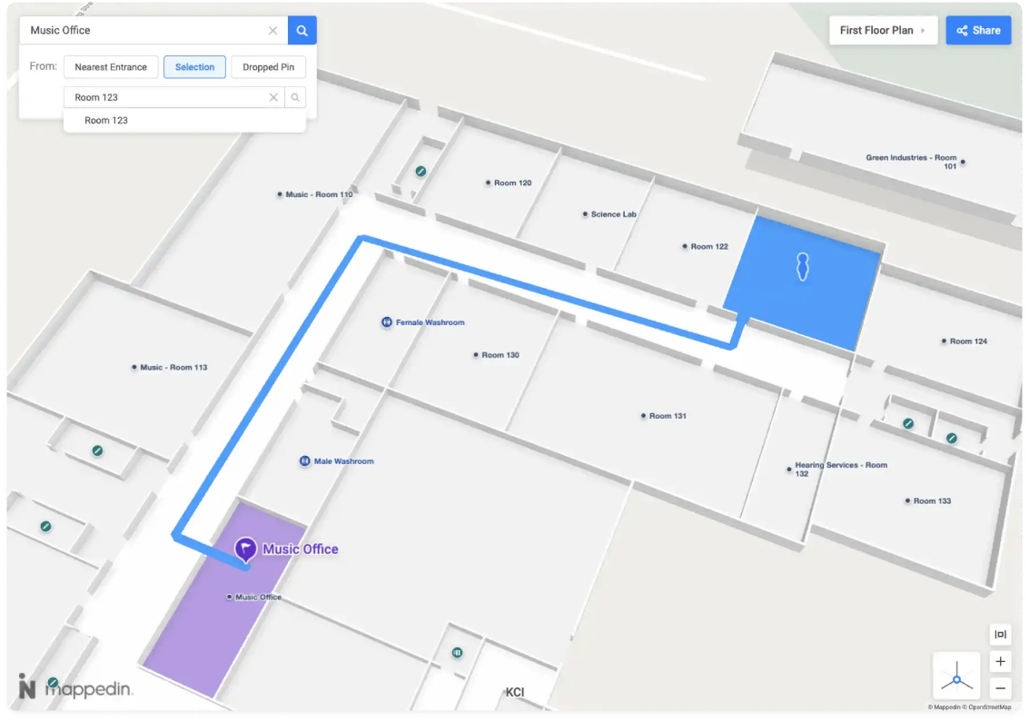

https://www.mappedin.com/static/5031e6de968a880b7be025e7456a2aef/001eb/automated-navigation-example.webp

**Funções do Kapi Maps**

Em nosso aplicativo, a primeira tela apresentada é a de login em que é apresentada a logo do Kapi Maps, o campo para colocar o nome do usuário e a senha, e os botões de “Acessar” e “Criar Conta”, conforme a imagem:

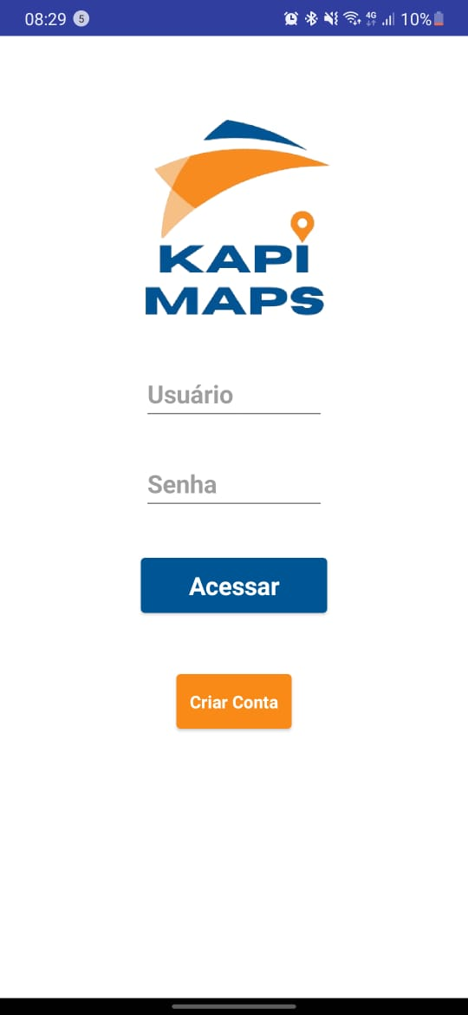

A segunda tela do aplicativo é a de Menu Principal, na qual é possível escolher entre as funções de procurar sua sala, acessar o calendário no BlackBoard e a opção de sair do Menu Principal para fechar o aplicativo, imagem do Menu Principal:

Após clicar no botão de “Localize sua sala”, o usuário é direcionado para a tela da plataforma Mappedin, no qual está presente o campus do Senac (Figura 2) como um mapa. Nesta parte é possível estabelecer um caminho do lugar onde o usuário está até o local que ele deseja chegar (Figura 3), com isso, o aplicativo lhe dará o direcionamento das coordenadas até o destino desejado, as imagens apresentam isso:

Figura 3

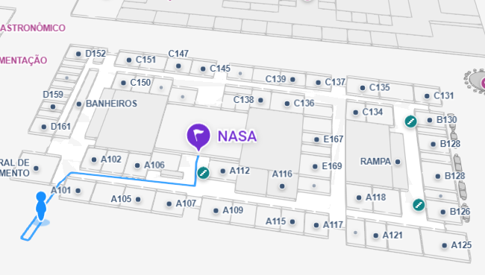

Figura 4

Na tela de Menu Principal, a segunda opção de “Calendário”, o usuário é direcionado para o BlackBoard (aplicativo de estudo para os alunos), no qual é necessário colocar o e-mail e senha do BlackBoard e enfim terá o acesso a ele, conforme a imagem:

**Escopo do projeto**

**Conclusão**

O desenvolvimento do aplicativo Kapi Maps representa uma importante contribuição para a comunidade acadêmica, facilitando a navegação e o acesso às diversas instalações do campus. Este trabalho teve como objetivo criar uma ferramenta eficiente, intuitiva e acessível, que pudesse atender às necessidades de alunos, professores, funcionários e visitantes.

Realizamos uma pesquisa onde os dados revelaram que a maioria dos participantes são alunos (85%) e que 45% dos respondentes frequentam o campus há até 1 ano, indicando um grupo que pode se beneficiar significativamente de um aplicativo de localização devido à menor familiaridade com o ambiente. A avaliação da sinalização no campus mostrou que 45% dos respondentes a consideram "regular", e 25% a avaliam como "ruim" ou "muito ruim". Isso sugere uma necessidade clara de melhorias na sinalização que um aplicativo como o Kapi Maps poderia atender.

Ao longo do projeto, enfrentamos diversos desafios, desde a coleta de dados geográficos precisos até a implementação de funcionalidades específicas, como a busca por salas de aula, prédios administrativos, bibliotecas e áreas de lazer. O processo envolveu a aplicação de metodologias ágeis de desenvolvimento, garantindo um ciclo contínuo de testes e melhorias, com base no feedback dos usuários. No entanto, os testes do aplicativo foram realizados apenas pela equipe de desenvolvimento, sem a participação de outras pessoas externas ao projeto.

Em suma, o projeto do aplicativo não só atingiu seus objetivos iniciais, como também abriu novas perspectivas para a melhoria contínua da experiência dos usuários. A receptividade ao aplicativo foi majoritariamente positiva, com 80% dos participantes expressando apoio à ideia. Este dado indica uma forte demanda por soluções tecnológicas para facilitar a navegação no campus. Acreditamos que esta ferramenta contribuirá significativamente para a dinâmica da universidade, promovendo uma cultura de inovação e facilidade de acesso à informação.

O Kapi Maps é um exemplo concreto do impacto positivo que a tecnologia pode ter na educação. Ao facilitar a navegação, fornecer informações relevantes e promover a inclusão, o aplicativo contribui para a criação de um ambiente acadêmico mais dinâmico, eficiente e tecnológico. Essa iniciativa demonstra a inovação e a busca por soluções que aprimorem a experiência de toda a comunidade acadêmica.

Parte superior do formulário

**Cronograma**

**Referências Bibliográficas**

* **IBGE. Instituto Brasileiro de Geografia e Estatística. Disponível em:** <https://www.ibge.gov.br/>. **Acesso em:** 27 maio 2024.
* **APP INVENTOR. Disponível em:** <https://appinventor.mit.edu/>. **Acesso em:** 16 fevereiro 2024.
* **MAPPEDIN. Disponível em:** <https://www.mappedin.com/>. **Acesso em:** 29 fevereiro 2024.
* **IPEA. Instituto de Pesquisa Econômica Aplicada. Disponível em:** <https://www.ipea.gov.br/ods/ods9.html>. **Acesso em:** 13 maio 2024.
* **NAÇÕES UNIDAS BRASIL. Disponível em:** <https://brasil.un.org/pt-br/sdgs>. **Acesso em:** 27 maio 2024.
* **MAPPEDIN. Automated Navigation Example. Disponível em:** <https://www.mappedin.com/static/5031e6de968a880b7be025e7456a2aef/001eb/automated-navigation-example.webp>. **Acesso em:** 26 maio 2024.
* **ROCHA, Gustavo Fonseca. Mapas Indoor. Universidade Federal de Ouro Preto. Disponível em:** <https://monografias.ufop.br/handle/35400000/3335>. **Acesso em:** 29 abril 2024.
* **AEROENGENHARIA. O que é: Tecnologias de mapeamento indoor. Disponível em:** <http://www.aeroengenharia.com.br/tecnologias-mapeamento-indoor>. **Acesso em:** 20 março 2024.
* **ZAPT TECH. Mapas Indoor: O que são?. Disponível em:** [http://www.zapttech.com](http://www.zapttech.com/). **Acesso em:** 29 abril 2024.